Anlegen neuer Mitglieder
In der Übersicht auf Benutzerverwaltung gehen und dem Dialog folgen.
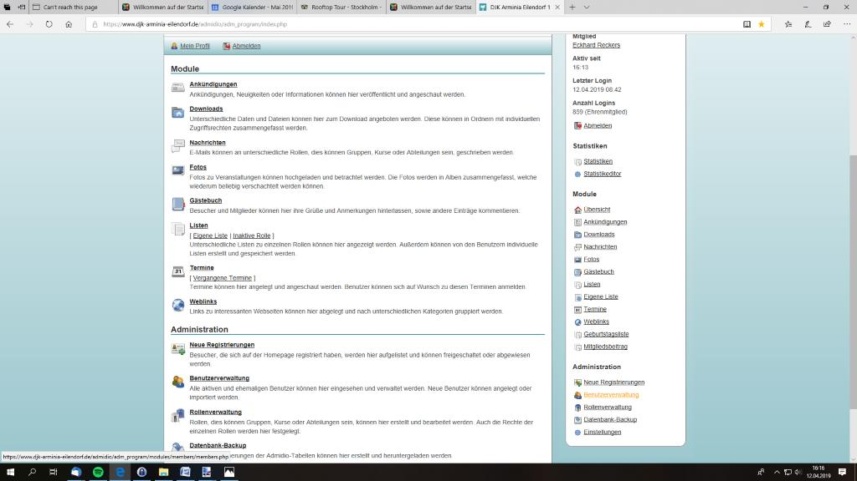
Hier wird Name und Vorname eingegeben. Es wird geprüft, ob der Name bekannt ist, wenn ja werden die bekannten Daten angezeigt. Ansonsten bekommt man eine Bestätigung, das das neue Mitglied angelegt werden kann.
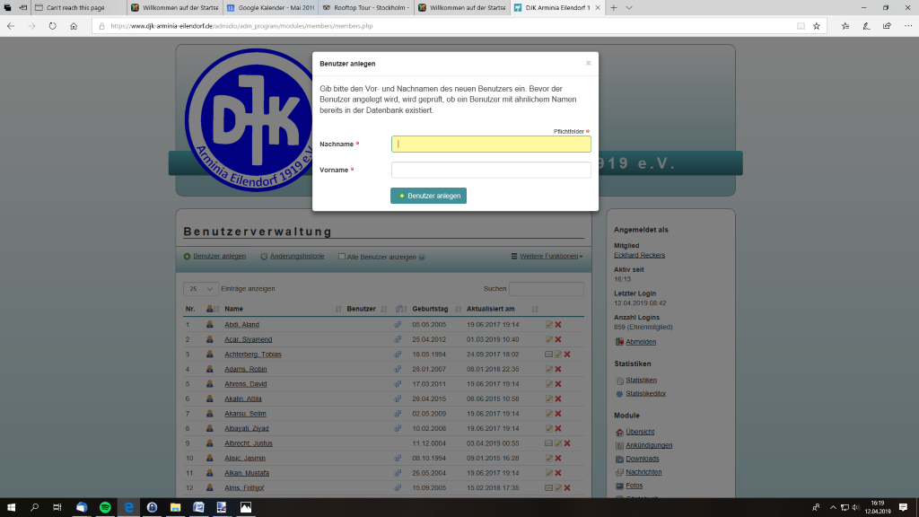

Jetzt müssen alle Daten im Profil eingegeben werden. Wichtig sind auch Geburtsdatum, Geschlecht und unter Mitgliedschaft Beitritt die Angabe des Vereinsbeitritts. Daraus wird später die Dauer der Vereinszugehörigkeit berechnet. 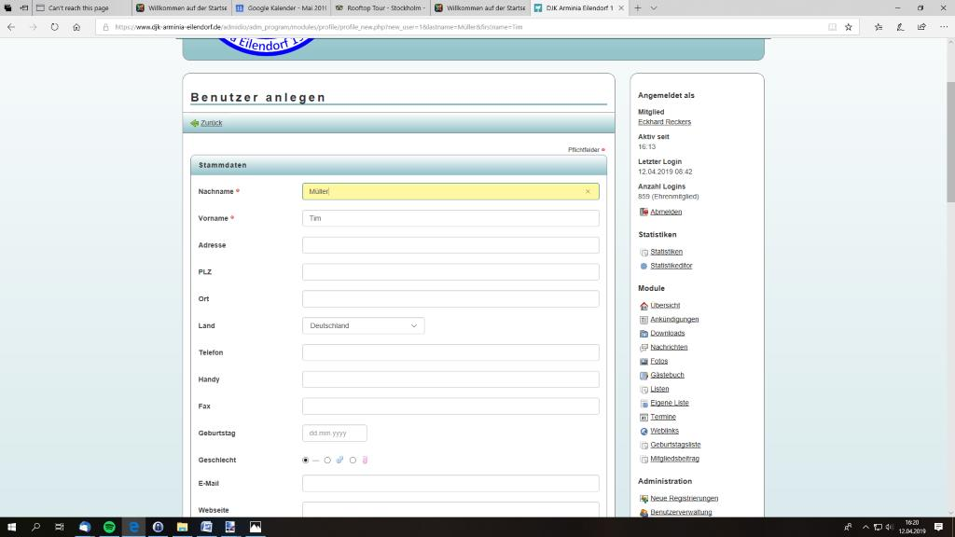
Beitritt in Gesamtverein, Begin/Ende der Mitgliedschaft in einer Abteilung wird über Rollen verwaltet, die ganz unten im Mitgliedsprofil angezeigt werden. Die Rolleneintritte werden bei einer Neuanlage automatisch mit dem aktuellen Datum belegt. 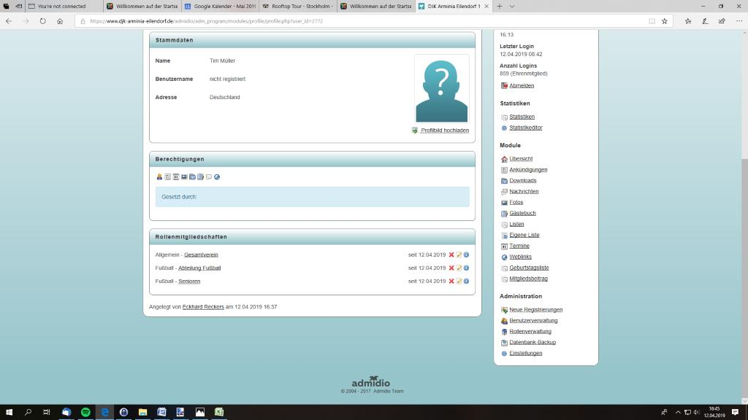
Unter Module / Listen können Listen der verschieden Rollen (Abteilungen) ausgeben werden. Auch können eigene Listen definiert und gespeichert werden.

